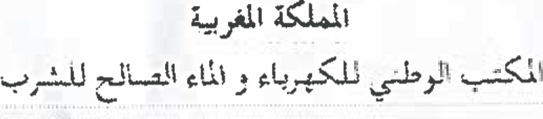
ROYAUME DU MAROC
Office Nat{onat cic et de {'Eau Potable
Branche Eau
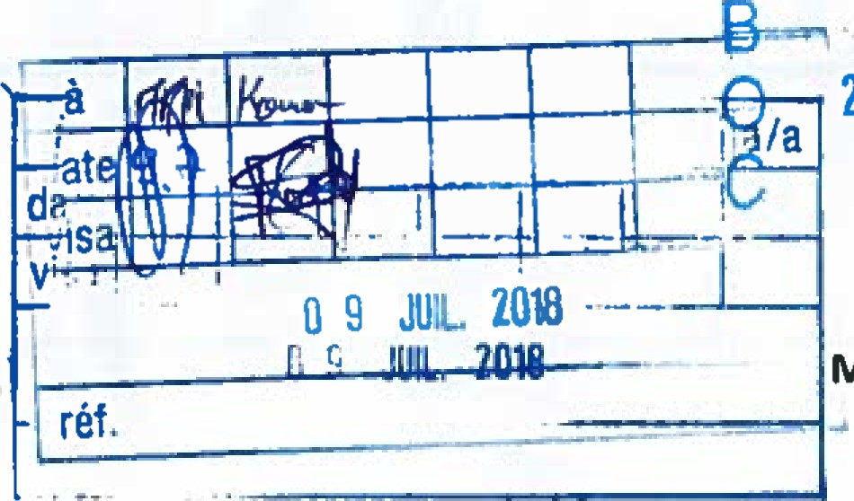
2 2018
Monsieur l'Attaché Commercial de l'Ambassade de la République Suisse
Square Berkane - RABAT
2 / 5 5 4 7
/DAM/EE/2018
OBJET : Sous-traitance étendue avec risque commercial de la gestion des installations de production, d'adduction et de distribution de l'eau potable et le développement du service par branchements individuels Lot 1: SAFI OUEST

Lot 2: EL BOROUJ
Appel d'offres n' 39/DAM/EE/2018
Monsieur,
Afin de permettre aux entreprises de votre pays de prendre connaissance de la consultation internationale citée en objet, j'ai l'honneur de vous demander de bien vouloir assurer une large diffusion de l'avis de report ci - joint.
Veuillez agréer, Monsieur, l'assurance de mes considérations distinguées

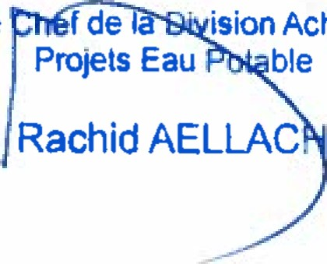
Le
Achat
Pièces iointes : Avis de report
OFFICE NATIONAL DE L'ÉLECTRICITÉ ET DE L'EAU POTABLE
-BRANCHE EAU-
APPEL D'OFFRES N'39/DAM/EE/2018
Sous-traitance étendue avec risque commercial de la gestion des installations de production, d'adduction et de distribution de l'eau potable et le développement du service par branchements individuels
Lot 1: SAFI OUEST
Lot 2: EL BOROUJ
Avis de report de délai
Il est porté à la connaissance des participants à l'appel d'offres n'39/DAM/EE/2018 que la date de
remise des offres, prévue le mercredi 4 juillet 2018, est reportée comme suit :
- La date limite de remise des offres : le mercredi 18 juillet 2018 au bureau des marchés de la
Direction Approvisionnements et Marchés de I'ONEE-BRANCHE EAU Bâtiment G, Station de
Traitement, Avenue Mohamed Belhassan El Ouazzani, code postal 10220, RABAT.
